Nomor | 21
Mata Pelajaran | Matematika
Materi | Data dan Peluang
Sub Materi | Data
Level | Level 2 Aplikasi
Kategori Soal | Pilihan Ganda
Gambar
Pertanyaan Soal | Rian telah mengikuti 4 kali tes matematika dengan perolehan nilai $76,82,84,$ dan 88. Rian bertekad agar nilai rata-rata dari 5 kali tes yang diikutinya menjadi tepat 84.  Berapa nilai yang harus diperoleh Rian pada tes kelima?
Pilihan Jawaban | A. 86  B. 88  C. 90  D. 92
Jawaban | C
Pembahasan | Langkah 1: Tentukan total nilai yang dibutuhkan untuk 5 kali tes dengan rata-rata 84:  $Total nilai 5 tes=5×84=420$Langkah 2: Jumlahkan nilai dari$4$tes yang telah diperoleh:$Total 4 tes=76+82+84+88=330$Langkah 3: Hitung nilai tes kelima:$Nilai tes ke-5=420−330=90$Jadi, Rian harus memperoleh nilai$90$ pada tes kelima.

Nomor | 22
Mata Pelajaran | Matematika
Materi | Data dan Peluang
Sub Materi | Data
Level | Level 2 Aplikasi
Kategori Soal | Pilihan Ganda
Gambar
Pertanyaan Soal | Nilai rata-rata ulangan matematika dari 15 siswa putra adalah 76, sedangkan nilai rata-rata dari 25 siswa putri adalah 84.  Nilai rata-rata gabungan seluruh siswa di kelas tersebut adalah ...
Pilihan Jawaban | A. 79  B. 80  C. 81  D. 82
Jawaban | C
Pembahasan | Langkah 1: Hitung total nilai masing-masing kelompok:  - Total nilai putra = $15×76=1.140$  - Total nilai putri = $25×84=2.100$  Langkah 2: Hitung jumlah seluruh siswa:  $n=15+25=40 siswa$Langkah 3: Hitung rata-rata gabungan:${\underline{x}}_{gab}=\frac{1.140+2.100}{40}=\frac{3.240}{40}=81$Jadi, nilai rata-rata gabungan seluruh siswa adalah$81$.

Nomor | 23
Mata Pelajaran | Matematika
Materi | Data dan Peluang
Sub Materi | Data
Level | Level 2 Aplikasi
Kategori Soal | Pilihan Ganda
Gambar
Pertanyaan Soal | Tinggi rata-rata 19 orang siswa tim paskibra adalah $158 cm$. Ketika ada 1 orang siswa baru yang bergabung ke dalam tim, tinggi rata-rata seluruh anggota tim menjadi $158,5 cm$.  Tinggi badan siswa baru yang bergabung tersebut adalah ...
Pilihan Jawaban | A. $165 cm$  B. $166 cm$  C. $168 cm$  D. $170 cm$
Jawaban | C
Pembahasan | Langkah 1: Hitung total tinggi 19 siswa mula-mula:  $Total mula-mula=19×158=3.002 cm$Langkah 2: Hitung total tinggi setelah$1$siswa baru bergabung ($20$siswa):$Total baru=20×158,5=3.170 cm$Langkah 3: Hitung tinggi badan siswa baru:$Tinggi siswa baru=3.170−3.002=168 cm$Jadi, tinggi badan siswa baru tersebut adalah$168 cm$.

Nomor | 24
Mata Pelajaran | Matematika
Materi | Data dan Peluang
Sub Materi | Data
Level | Level 2 Aplikasi
Kategori Soal | Pilihan Ganda
Gambar
Pertanyaan Soal | Nilai rata-rata ulangan harian dari 20 siswa adalah 78. Jika nilai 2 orang siswa yang memperoleh nilai 58 dan 62 dipisahkan sementara karena mengikuti program pengayaan, berapakah nilai rata-rata dari 18 siswa yang tersisa?
Pilihan Jawaban | A. 79  B. 80  C. 81  D. 82
Jawaban | B
Pembahasan | Langkah 1: Hitung total nilai 20 siswa awal:  $Total awal=20×78=1.560$Langkah 2: Hitung jumlah nilai$2$siswa yang dipisahkan:$Total 2 siswa=58+62=120$Langkah 3: Hitung sisa total nilai untuk$18$siswa:$Total sisa=1.560−120=1.440$Langkah 4: Hitung rata-rata baru:${\underline{x}}_{baru}=\frac{1.440}{18}=80$Jadi, nilai rata-rata dari$18$siswa yang tersisa adalah$80$.

Nomor | 25
Mata Pelajaran | Matematika
Materi | Data dan Peluang
Sub Materi | Data
Level | Level 2 Aplikasi
Kategori Soal | Pilihan Ganda
Gambar | 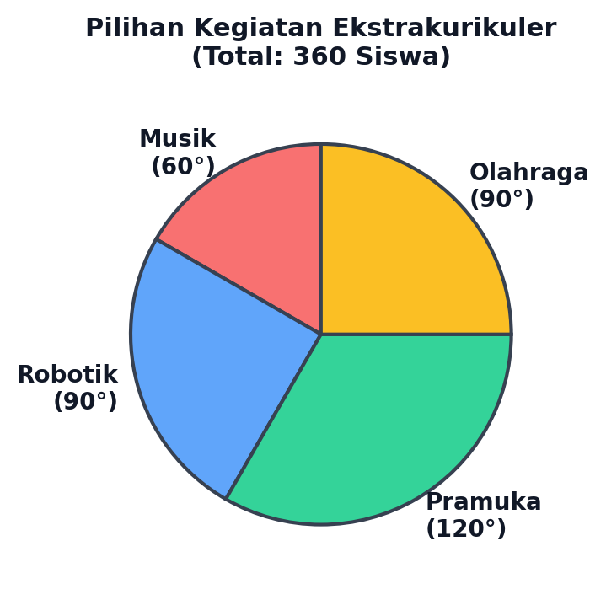
Pertanyaan Soal | Berdasarkan diagram lingkaran pada kolom Gambar di atas yang menyajikan pilihan ekstrakurikuler dari 360 orang siswa, selisih banyaknya siswa yang memilih ekstrakurikuler Pramuka dan Musik adalah ...
Pilihan Jawaban | A. $30 orang$  B. $45 orang$  C. $60 orang$  D. $90 orang$
Jawaban | C
Pembahasan | Langkah 1: Hitung selisih sudut pusat Pramuka (${120}^{∘}$) dan Musik (${60}^{∘}$):  $Selisih sudut={120}^{∘}−{60}^{∘}={60}^{∘}$Langkah 2: Hitung selisih banyak siswa ($1 lingkaran penuh={360}^{∘}$untuk$360 siswa$):$Selisih siswa=\frac{{60}^{∘}}{{360}^{∘}}×360=60 orang$Jadi, selisihnya adalah$60$ orang siswa.

Nomor | 26
Mata Pelajaran | Matematika
Materi | Data dan Peluang
Sub Materi | Data
Level | Level 2 Aplikasi
Kategori Soal | Pilihan Ganda
Gambar | 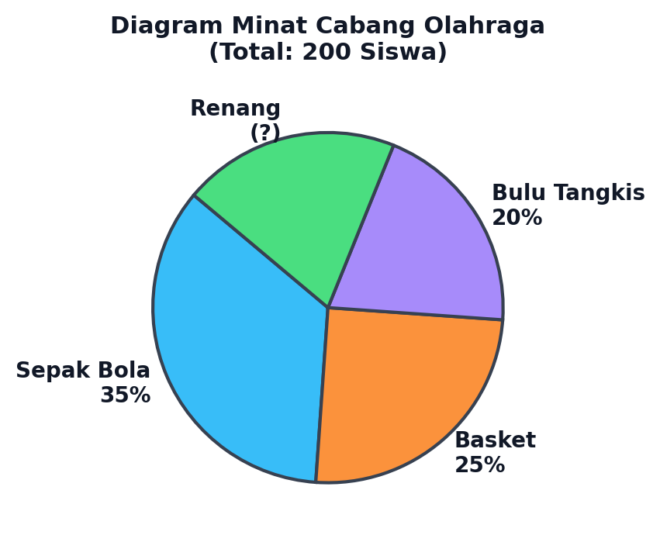
Pertanyaan Soal | Berdasarkan diagram lingkaran persentase minat cabang olahraga dari 200 siswa pada kolom Gambar di atas, banyak siswa yang berminat pada cabang olahraga Renang adalah ...
Pilihan Jawaban | A. $30 orang$  B. $35 orang$  C. $40 orang$  D. $50 orang$
Jawaban | C
Pembahasan | Langkah 1: Hitung persentase juring Renang (total $100\%$):  $Persentase Renang=100\%−(35\%+25\%+20\%)=100\%−80\%=20\%$Langkah 2: Hitung banyak siswa peminat renang dari total$200$siswa:$Banyak siswa=20\%×200=\frac{20}{100}×200=40 orang$Jadi, banyak siswa peminat renang adalah$40$ orang.

Nomor | 27
Mata Pelajaran | Matematika
Materi | Data dan Peluang
Sub Materi | Data
Level | Level 2 Aplikasi
Kategori Soal | Pilihan Ganda
Gambar
Pertanyaan Soal | Perhatikan tabel frekuensi perolehan nilai matematika kelas 8 berikut:  | Nilai | Frekuensi ($f$) |  | :---: | :---: |  | 65 | 5 |  | 70 | 9 |  | 75 | 12 |  | 80 | 8 |  | 85 | 6 |  Median dari data perolehan nilai tersebut adalah ...
Pilihan Jawaban | A. 70  B. $72,5$  C. 75  D. 80
Jawaban | C
Pembahasan | Langkah 1: Hitung total frekuensi ($n$):  $n=5+9+12+8+6=40 (genap)$Langkah 2: Letak median berada di antara datum ke-$20$dan ke-$21$.  Langkah 3: Periksa frekuensi kumulatif:  - Nilai$65$: datum ke-$1$s.d ke-$5$- Nilai$70$: datum ke-$6$s.d ke-$14$- Nilai$75$: datum ke-$15$s.d ke-$26$Karena datum ke-$20$dan ke-$21$berada pada rentang nilai$75$:$Median=\frac{75+75}{2}=75$Jadi, median data perolehan nilai adalah$75$.

Nomor | 28
Mata Pelajaran | Matematika
Materi | Data dan Peluang
Sub Materi | Data
Level | Level 2 Aplikasi
Kategori Soal | Pilihan Ganda
Gambar
Pertanyaan Soal | Pengurus OSIS mendata biaya pembelian paket data internet mingguan dari dua kelas:  - Kelas 7A terdiri dari 30 siswa dengan rata-rata pengeluaran $Rp20.000,00$ per siswa.  - Kelas 7B terdiri dari 20 siswa dengan rata-rata pengeluaran $Rp25.000,00$ per siswa.  Jika data kedua kelas digabungkan, rata-rata pengeluaran paket data internet seluruh siswa per minggu adalah ...
Pilihan Jawaban | A. $Rp21.000,00$  B. $Rp22.000,00$  C. $Rp22.500,00$  D. $Rp23.000,00$
Jawaban | B
Pembahasan | Langkah 1: Hitung total pengeluaran masing-masing kelas:  - Total 7A = $30×Rp20.000=Rp600.000$  - Total 7B = $20×Rp25.000=Rp500.000$  Langkah 2: Hitung total biaya dan total siswa ($n=30+20=50$):  $Total gabungan=Rp600.000+Rp500.000=Rp1.100.000$Langkah 3: Hitung rata-rata gabungan:$\underline{x}=\frac{Rp1.100.000}{50}=Rp22.000,00$Jadi, rata-rata pengeluaran seluruh siswa adalah$Rp22.000,00$.

Nomor | 29
Mata Pelajaran | Matematika
Materi | Data dan Peluang
Sub Materi | Data
Level | Level 2 Aplikasi
Kategori Soal | Pilihan Ganda
Gambar
Pertanyaan Soal | Tabel berikut menunjukkan skor uji ketangkasan dari $20$ orang siswa:  | Skor | Frekuensi |  | :---: | :---: |  | 10 | 3 |  | 20 | 5 |  | 30 | 6 |  | 40 | 4 |  | 50 | 2 |  Kuartil bawah ($Q_{1}$) dari data skor uji ketangkasan tersebut adalah ...
Pilihan Jawaban | A. 10  B. 15  C. 20  D. 30
Jawaban | C
Pembahasan | Langkah 1: Total data $n=20$. Separuh data bawah terdiri dari 10 data pertama (datum ke-1 s.d ke-10).  Langkah 2: Kuartil bawah ($Q_{1}$) adalah nilai tengah dari 10 data pertama, yaitu rata-rata datum ke-5 dan ke-6.  Langkah 3: Berdasarkan frekuensi:  - Skor 10: datum ke-1 s.d ke-3  - Skor 20: datum ke-4 s.d ke-8  Karena datum ke-5 dan ke-6 bernilai 20:  $Q_{1}=\frac{20+20}{2}=20$Jadi, kuartil bawahnya adalah$20$.

Nomor | 30
Mata Pelajaran | Matematika
Materi | Data dan Peluang
Sub Materi | Data
Level | Level 2 Aplikasi
Kategori Soal | Pilihan Ganda
Gambar | 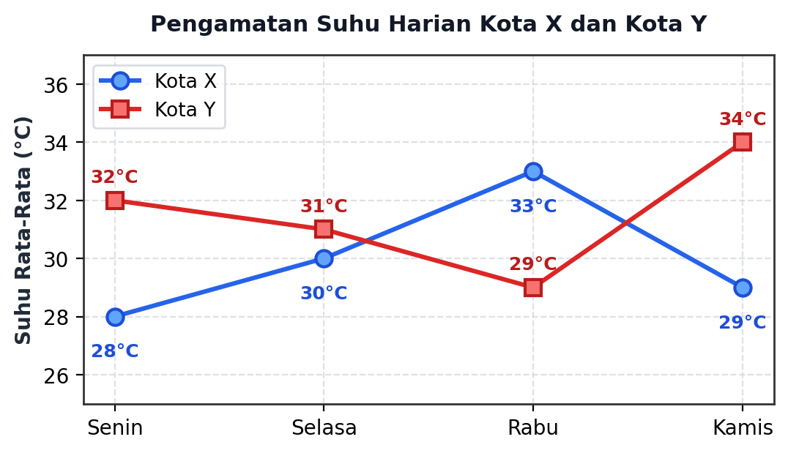
Pertanyaan Soal | Berdasarkan diagram garis ganda pengamatan suhu harian Kota X dan Kota Y pada kolom Gambar di atas, selisih suhu terbesar antara kedua kota terjadi pada hari ...
Pilihan Jawaban | A. Senin  B. Selasa  C. Rabu  D. Kamis
Jawaban | D
Pembahasan | Menghitung selisih nilai mutlak suhu antara Kota X dan Kota Y:  - Senin: $|{28}^{∘}C−{32}^{∘}C|=4^{∘}C$  - Selasa: $|{30}^{∘}C−{31}^{∘}C|=1^{∘}C$  - Rabu: $|{33}^{∘}C−{29}^{∘}C|=4^{∘}C$  - Kamis: $|{29}^{∘}C−{34}^{∘}C|=5^{∘}C$  Selisih suhu terbesar adalah $5^{∘}C$ yang terjadi pada hari Kamis.

Nomor | 31
Mata Pelajaran | Matematika
Materi | Data dan Peluang
Sub Materi | Data
Level | Level 2 Aplikasi
Kategori Soal | Pilihan Ganda
Gambar
Pertanyaan Soal | Koperasi sekolah mencatat riwayat penjualan seragam olahraga sekolah selama satu bulan:  - Ukuran S terjual $18 potong$  - Ukuran M terjual $42 potong$  - Ukuran L terjual $56 potong$  - Ukuran XL terjual $24 potong$  - Ukuran XXL terjual $10 potong$  Jika koperasi berencana memesan pasokan tambahan seragam dengan memprioritaskan ukuran yang menjadi modus penjualan, ukuran manakah yang harus dipesan dalam jumlah terbanyak?
Pilihan Jawaban | A. Ukuran M  B. Ukuran L  C. Ukuran XL  D. Ukuran XXL
Jawaban | B
Pembahasan | Modus adalah kategori yang memiliki frekuensi penjualan tertinggi.  Berdasarkan data penjualan:  - S = $18 potong$  - M = $42 potong$  - L = $56 potong$ (frekuensi tertinggi)  - XL = $24 potong$  - XXL = $10 potong$  Ukuran L terjual paling banyak (56 potong). Maka, ukuran yang harus dipesan terbanyak adalah Ukuran L.

Nomor | 32
Mata Pelajaran | Matematika
Materi | Data dan Peluang
Sub Materi | Data
Level | Level 2 Aplikasi
Kategori Soal | Pilihan Ganda
Gambar
Pertanyaan Soal | Nilai rata-rata ulangan matematika dari 8 siswa adalah 75. Dua orang siswa mengikuti ujian susulan sehingga rata-rata nilai kelas dari 10 siswa menjadi 77. Jika nilai kedua siswa susulan tersebut memiliki perbandingan $8:9$, maka nilai tertinggi di antara kedua siswa susulan tersebut adalah ...
Pilihan Jawaban | A. 80  B. 85  C. 90  D. 95
Jawaban | C
Pembahasan | Langkah 1: Hitung total nilai 8 siswa mula-mula:  $Total 8 siswa=8×75=600$Langkah 2: Hitung total nilai$10$siswa setelah susulan:$Total 10 siswa=10×77=770$Langkah 3: Hitung jumlah nilai$2$siswa susulan:$Total 2 siswa=770−600=170$Langkah 4: Tentukan nilai masing-masing siswa dengan rasio$8:9$(total bagian$=8+9=17$):$Nilai 1 bagian=\frac{170}{17}=10$- Nilai siswa pertama$=8×10=80$- Nilai siswa kedua (nilai tertinggi)$=9×10=90$Jadi, nilai tertinggi di antara kedua siswa susulan adalah$90$.

Nomor | 33
Mata Pelajaran | Matematika
Materi | Data dan Peluang
Sub Materi | Data
Level | Level 2 Aplikasi
Kategori Soal | Pilihan Ganda
Gambar
Pertanyaan Soal | Catatan waktu (dalam menit) yang dihabiskan 15 siswa untuk membaca buku di perpustakaan adalah sebagai berikut:  $12,15,18,22,25,28,30,32,35,38,40,42,45,48,50$  Jika data tersebut dikelompokkan ke dalam interval:  - $10−19 menit$  - $20−29 menit$  - $30−39 menit$  - $40−50 menit$  Banyak siswa yang berada pada kelompok waktu membaca $30−39 menit$ adalah ...
Pilihan Jawaban | A. $3 orang$  B. $4 orang$  C. $5 orang$  D. $6 orang$
Jawaban | B
Pembahasan | Data yang memenuhi rentang 30 sampai 39 menit adalah:  $30,32,35, dan 38$Ada sebanyak$4$data siswa.  Jadi, banyak siswa pada interval tersebut adalah$4$ orang.

Nomor | 34
Mata Pelajaran | Matematika
Materi | Data dan Peluang
Sub Materi | Data
Level | Level 2 Aplikasi
Kategori Soal | Pilihan Ganda
Gambar
Pertanyaan Soal | Tabel berikut menunjukkan perolehan nilai tes seleksi beasiswa dari $20$ orang peserta:  | Nilai | Frekuensi ($f$) |  | :---: | :---: |  | 60 | 3 |  | 70 | 5 |  | 80 | 7 |  | 90 | 4 |  | 100 | 1 |  Jika peserta yang lolos seleksi adalah peserta yang memperoleh nilai minimal sama dengan rata-rata nilai seluruh peserta, berapakah persentase peserta yang lolos?
Pilihan Jawaban | A. $50\%$  B. $55\%$  C. $60\%$  D. $65\%$
Jawaban | C
Pembahasan | Langkah 1: Hitung total nilai seluruh peserta ($∑f·x$):  $∑f·x=(60×3)+(70×5)+(80×7)+(90×4)+(100×1)=180+350+560+360+100=1.550$Langkah 2: Hitung nilai rata-rata ($∑f=20$):$\underline{x}=\frac{1.550}{20}=77,5$Langkah 3: Syarat lolos adalah nilai$≥77,5$(yaitu siswa bernilai$80,90,$dan$100$):$Banyak siswa lolos=7+4+1=12 orang$Langkah 4: Hitung persentase kelulusan:$Persentase=\frac{12}{20}×100\%=60\%$Jadi, persentase peserta yang lolos adalah$60\%$.

Nomor | 35
Mata Pelajaran | Matematika
Materi | Data dan Peluang
Sub Materi | Data
Level | Level 2 Aplikasi
Kategori Soal | Pilihan Ganda
Gambar
Pertanyaan Soal | Rata-rata nilai ulangan matematika dari 25 siswa kelas 8 adalah 80. Setelah lembar jawaban diverifikasi ulang, ternyata terdapat kesalahan input nilai pada seorang siswa: nilainya tertulis 65, padahal nilai yang sebenarnya adalah 90.  Rata-rata nilai ulangan yang benar setelah dikoreksi adalah ...
Pilihan Jawaban | A. $80,5$  B. $81,0$  C. $81,5$  D. $82,0$
Jawaban | B
Pembahasan | Langkah 1: Hitung selisih penambahan nilai:  $Selisih=90−65=+25 poin$Langkah 2: Hitung penambahan rata-rata untuk$25$siswa:$Δ\underline{x}=\frac{+25}{25}=+1 poin$Langkah 3: Hitung rata-rata baru yang benar:${\underline{x}}_{baru}=80+1=81,0$Jadi, rata-rata nilai setelah dikoreksi adalah$81,0$.

Nomor | 36
Mata Pelajaran | Matematika
Materi | Data dan Peluang
Sub Materi | Data
Level | Level 2 Aplikasi
Kategori Soal | Pilihan Ganda
Gambar
Pertanyaan Soal | Data nilai kuis dari dua kelompok belajar disajikan sebagai berikut:  - Kelompok Rajin (5 siswa): $60,70,75,80,85$  - Kelompok Cerdas (5 siswa): $65,75,80,85,90$  Jika kedua kelompok digabung menjadi satu kelompok besar (10 siswa), median nilai gabungannya adalah ...
Pilihan Jawaban | A. $75,0$  B. $77,5$  C. $80,0$  D. $82,5$
Jawaban | B
Pembahasan | Langkah 1: Gabungkan dan urutkan seluruh 10 nilai data:  $60,65,70,75,75,80,80,85,85,90$Langkah 2: Karena data genap ($n=10$), median adalah rata-rata datum ke-$5$dan ke-$6$:  - Datum ke-$5=75$- Datum ke-$6=80$$Median gabungan=\frac{75+80}{2}=77,5$Jadi, median nilai gabungan adalah$77,5$.

Nomor | 37
Mata Pelajaran | Matematika
Materi | Data dan Peluang
Sub Materi | Data
Level | Level 2 Aplikasi
Kategori Soal | Pilihan Ganda
Gambar
Pertanyaan Soal | Data penjualan minuman teh herbal di kantin sehat sekolah mencatat bahwa pada bulan Januari terjual sebanyak $400 botol$, sedangkan pada bulan Februari terjual sebanyak $500 botol$.  Persentase kenaikan penjualan minuman teh herbal dari bulan Januari ke bulan Februari adalah ...
Pilihan Jawaban | A. $20\%$  B. $25\%$  C. $30\%$  D. $125\%$
Jawaban | B
Pembahasan | Langkah 1: Hitung besar kenaikan volume penjualan:  $Kenaikan=500−400=100 botol$Langkah 2: Hitung persentase kenaikan terhadap penjualan awal (bulan Januari):$Persentase=\frac{Kenaikan}{Penjualan Awal}×100\%=\frac{100}{400}×100\%=25\%$Jadi, persentase kenaikan penjualannya adalah$25\%$.

Nomor | 38
Mata Pelajaran | Matematika
Materi | Data dan Peluang
Sub Materi | Data
Level | Level 2 Aplikasi
Kategori Soal | Pilihan Ganda
Gambar
Pertanyaan Soal | Penilaian akhir mata pelajaran prakarya menggunakan sistem rata-rata tertimbang dengan bobot:  - Tugas Mandiri: $20\%$  - Praktik Karya: $30\%$  - Ujian Tengah Semester (UTS): $20\%$  - Ujian Akhir Semester (UAS): $30\%$  Danu memperoleh nilai Tugas Mandiri $=85$, Praktik Karya $=90$, UTS $=75$, dan UAS $=80$. Nilai akhir mata pelajaran prakarya Danu adalah ...
Pilihan Jawaban | A. $81,5$  B. $82,5$  C. $83,0$  D. $84,0$
Jawaban | C
Pembahasan | Nilai akhir dihitung dengan mengalikan masing-masing nilai terhadap bobotnya:  $Tugas=20\%×85=0,20×85=17,0$$Praktik=30\%×90=0,30×90=27,0$$UTS=20\%×75=0,20×75=15,0$$UAS=30\%×80=0,30×80=24,0$$Nilai akhir=17,0+27,0+15,0+24,0=83,0$Jadi, nilai akhir mata pelajaran prakarya Danu adalah$83,0$.

Nomor | 39
Mata Pelajaran | Matematika
Materi | Data dan Peluang
Sub Materi | Data
Level | Level 2 Aplikasi
Kategori Soal | Pilihan Ganda
Gambar
Pertanyaan Soal | Hasil catatan lompatan (dalam meter) dari 9 orang siswa dalam latihan lompat jauh yang telah diurutkan adalah sebagai berikut:  $2,4;2,6;2,8;3,0;3,2;3,4;3,6;3,8;4,0$  Simpangan kuartil (jangkauan semi-interkuartil) dari hasil lompatan siswa tersebut adalah ...
Pilihan Jawaban | A. $0,25 m$  B. $0,50 m$  C. $1,00 m$  D. $1,30 m$
Jawaban | B
Pembahasan | Langkah 1: Tentukan nilai kuartil ($n=9$):  - Median ($Q_{2}$) = datum ke-$5=3,2 m$  - Separuh bawah (4 data): $2,4;2,6;2,8;3,0⟹Q_{1}=\frac{2,6+2,8}{2}=2,7 m$  - Separuh atas (4 data): $3,4;3,6;3,8;4,0⟹Q_{3}=\frac{3,6+3,8}{2}=3,7 m$  Langkah 2: Hitung jangkauan interkuartil ($IQR$):  $IQR=Q_{3}−Q_{1}=3,7−2,7=1,0 m$Langkah 3: Hitung simpangan kuartil ($Q_{d}$):$Q_{d}=\frac{1}{2}×IQR=\frac{1}{2}×1,0 m=0,50 m$Jadi, simpangan kuartil data tersebut adalah$0,50 m$.

Nomor | 40
Mata Pelajaran | Matematika
Materi | Data dan Peluang
Sub Materi | Data
Level | Level 2 Aplikasi
Kategori Soal | Pilihan Ganda
Gambar
Pertanyaan Soal | Nilai rata-rata ulangan matematika kelas 8C adalah 78. Nilai rata-rata siswa putri adalah 82 dan nilai rata-rata siswa putra adalah 72. Jika jumlah siswa dalam kelas tersebut ada 40 orang, maka banyak siswa putri di kelas tersebut adalah ...
Pilihan Jawaban | A. $16 orang$  B. $20 orang$  C. $24 orang$  D. $28 orang$
Jawaban | C
Pembahasan | Misalkan banyak siswa putri $=P$, maka banyak siswa putra $=40−P$.  Gunakan rumus rata-rata gabungan:  $82P+72(40−P)=78×40$$82P+2.880−72P=3.120$$10P=3.120−2.880$$10P=240⟹P=24 orang$Jadi, banyak siswa putri di kelas tersebut adalah$24$ orang.

